Какие граждане подлежат миграционному учету в РФ
Правовое регулирование учета граждан зарубежных стран основывается на нескольких нормативных актах. В них же установлены правила осуществления миграционного учета иностранных граждан.
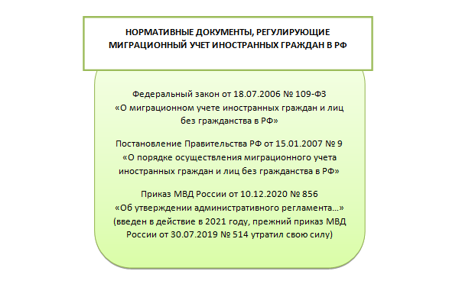
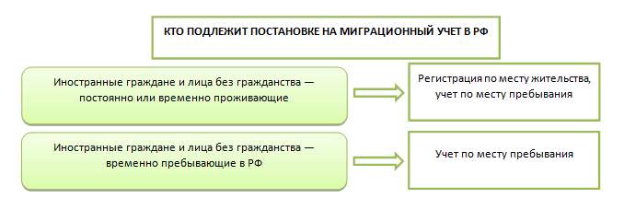
ВАЖНО! Временно пребывающий — прибыл и получил миграционную карту. Временно проживающий — иностранец, получивший разрешение на временное проживание в РФ. Постоянно проживающий — иностранец, получивший вид на жительство в РФ.
Различают два вида миграционного учета иностранных граждан в РФ:
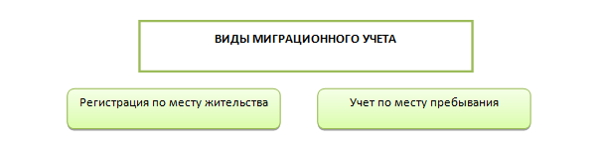

Оформление по месту проживания
Постоянно или временно проживающие в России лица иных государств, которые обладают правом на пользование жилым помещением, обязаны оформиться по месту жительства. Сделать это можно:
- лично в территориальном органе МВД;
- через интернет посредством портала «Госуслуги» — для этого нужна ЭЦП заявителя;
- через многофункциональные центры «Мои документы».
На схеме ниже представлено, какие документы нужны для миграционного учета по месту жительства:
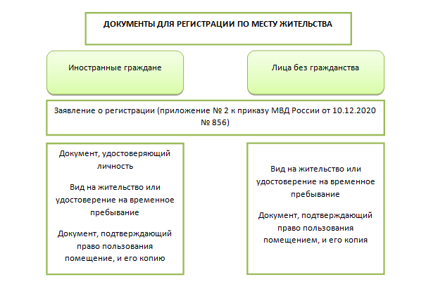
За подачу заявления необходимо уплатить пошлину (до его подачи либо после, если заявление подано в электронном виде).
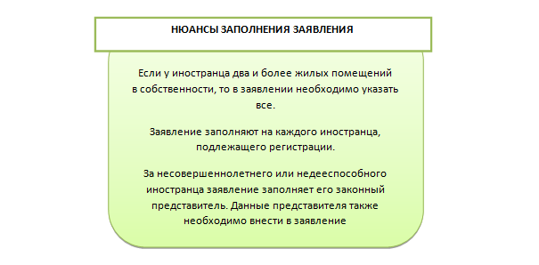
Сроки постановки на миграционный учет по месту жительства — 7 рабочих дней.
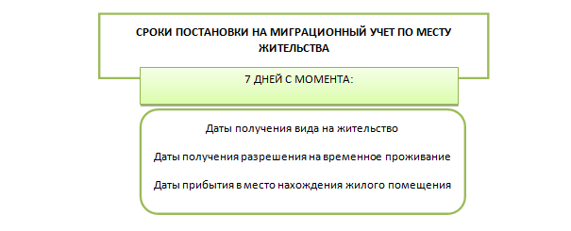
В день подачи всех необходимых бумаг в формуляре «Вид на жительство» или в разрешении ставится отметка о регистрации. Не позже следующего дня информация о регистрации проходит в системе миграционного учета.

Как оформиться по месту пребывания
Временно пребывающие иностранцы или временно проживающие иностранцы, которые находятся в месте пребывания, отличном от места жительства, должны оформиться по месту пребывания.
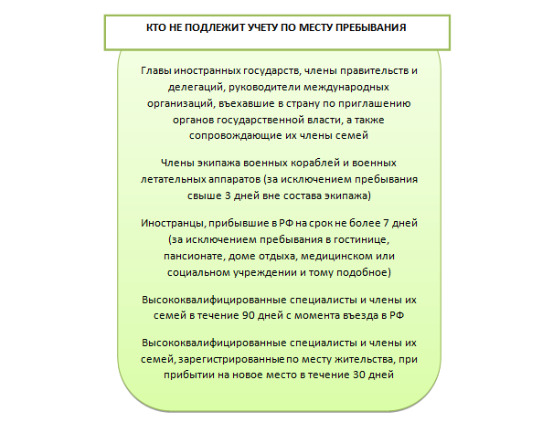
Для регистрации необходимо подать уведомление в территориальный орган МВД в течение 7 дней с момента приезда (или истечения допустимого срока пребывания без регистрации).
Обязанность по подаче уведомления лежит на принимающей стороне. В исключительных случаях подать его может сам иностранный гражданин.
Принимающая сторона — это гражданин РФ, постоянно проживающий в РФ иностранец, юридическое лицо, государственный орган либо международная организация, предоставившие иностранцу для фактического проживания жилое или иное помещение.

Когда сам иностранец может подать уведомление:
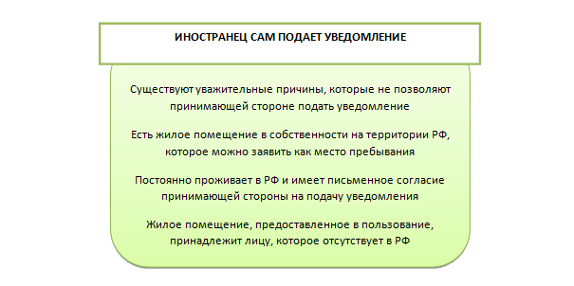
Посмотрите, какие бумаги следует предоставить для регистрации по месту пребывания помимо уведомления:
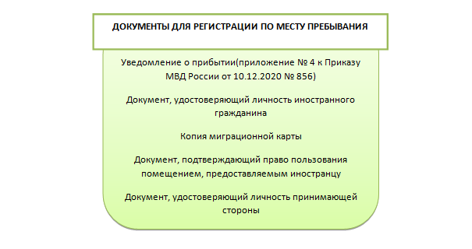
Копия документа, подтверждающего право принимающей стороны пользования жилым или иным помещением, предоставляемым для фактического проживания иностранному гражданину предоставляется в случае отсутствия сведений, содержащихся в указанных документах, в распоряжении органов, предоставляющих государственные услуги, органов, предоставляющих муниципальные услуги, иных государственных органов, органов местного самоуправления либо подведомственных государственным органам или органам местного самоуправления организаций, участвующих в предоставлении государственных или муниципальных услуг.

